東京大学

日本・アジアに関する教育研究ネットワーク

ASNETスタディツアー

「現代を生きるアイヌ民族とその伝承」報告書

京都大学大学院　人間・環境学研究科

修士1年　竹田　響

1、はじめに

今から150年前の1869年に「北海道」と命名された地には元来、アイヌ民族と呼ばれる人びとが暮らしており、今日においてもアイヌにルーツを持つ人びとが多く暮らしている。

今回のスタディツアーでは、今日の日本社会の中でアイヌにルーツをお持ちの人びとがどのように文化を伝承し、また実践していらっしゃるのか、現地を訪問しながら、実際にルーツをお持ちの方々に直接お話を伺いながら学ばせていただくことができた。本報告書では、スタディツアー期間中に訪れた地で伺った内容を元に、期間中に学んだ内容を掲載する。

2、スタディーツアーの概要

【日程】2018年1月18日から 2018年1月21日の4日間

|  |  |
| --- | --- |
| 1月18日（木） | 北海道大学アイヌ・先住民研究センター訪問・講義  北海道大学博物館見学 |
| 1月19日（金） | 白老町へ移動  アイヌ民族博物館訪問、アイヌ文化体験学習（トンコリ演奏） |
| 1月20日（土） | 阿寒へ移動  阿寒湖アイヌコタン訪問、民芸品と飲食店（約30軒）  ⇒現代を生きるアイヌの生活、伝承文化を調査  アイヌ協会会長　西田正男さんのインタビュー  重要無形民俗文化財アイヌ古式舞踊見学 |
| 1月21日（日） | 新千歳空港へ移動、解散 |

【参加者】教員3名、学生4名

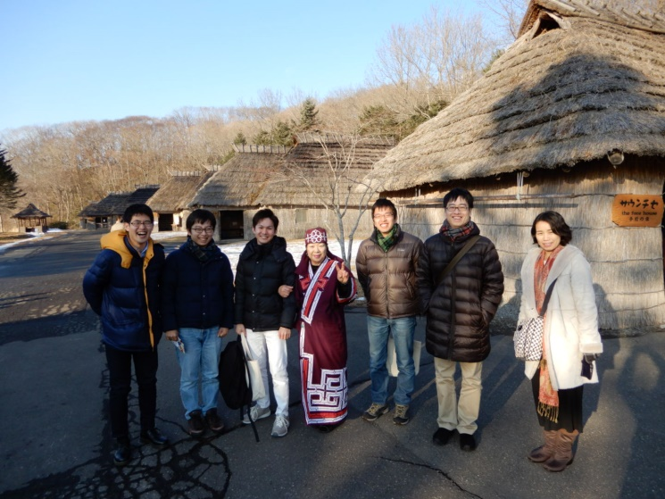

写真：スタディツアー参加者と引率教員

3、内容

　3-1、北海道大学アイヌ・先住民研究センター

　スタディツアー1日目は北海道大学アイヌ・先住民研究センターにて、落合研一先生と北原次郎太先生から講義を受けた。事前の学習会で落合先生から歴史的側面や法制度の側面から現在に至るまでのアイヌ民族について教えていただいたため、この講義では北原先生からアイヌ文化、その中でも祭具や他の地域とのつながりに関するお話を伺うことができた。

まず、現在のアイヌ民族の方々がどのようにアイヌ文化を学んでいくのかという点が話された。アイヌ民族は北海道だけでなく、関東や関西など各地に住んでおり、住んでいる地域でアイヌ民族のコミュニティを形成しているそうだ。特に若い世代はこのコミュニティに参加することを通してアイヌ語や文化を学ぶ。ただ、アイヌ民族であるというアイデンティティを持ったとしても互いに共感できる訳ではなく、個人によってアイヌ民族のアイデンティティの強さには差があるため、心理的距離感を感じることもあるそうだ。

次に、アイヌ研究の新しい試みについて話された。アイヌ民族は部族ごとに言葉や文化が異なるが、部族ごとの記録は少ない。そこで、観察する範囲を北海道から日本全国、さらには東アジアや東欧へと広げることでアイヌ文化と他文化とのつながりが見えてきているとのことだった。その例として「イナウ」がある。これは木の棒の先をカンナで削り、糸状になったものを残して飾る供え物で、儀礼の場で神に捧げられる。北海道各地でも様々なイナウが見られたが、他の地域に目を向けると埼玉などでも「削りかけ」という呼称で祭壇に飾られており、つながりがあったとのことだった。

さらに研究を続けた結果、台湾やマレーシア、またハンガリーなどでもイナウと似た形状の飾り物が確認されたとのことだった。このように新たな試みが行われたことで、従来北方民族の枠組みの中で捉えられてきたアイヌ文化が東アジア文化の中に位置づけられる可能性が出てきたそうだ。（東京大学大学院　公共政策学教育部修士1年　中原英彦）

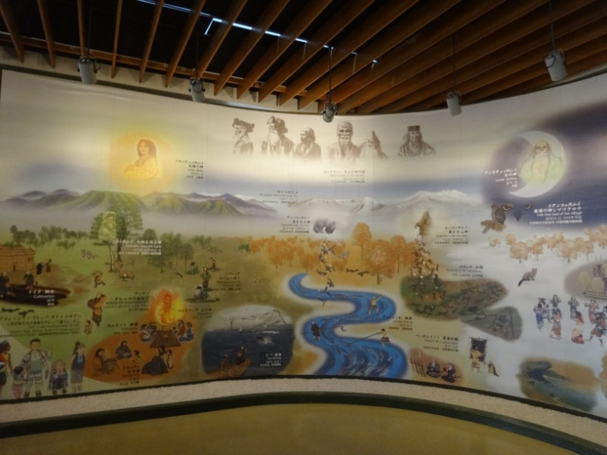

　写真：北原次郎太先生が描かれたアイヌの人びとの世界観。アイヌ民族博物館にて

（撮影：笹孝明）

　3-2、アイヌ民族博物館（白老町）

　　2日目は白老町にあるアイヌ民族博物館を訪問した。白老町では現在、「国立アイヌ民族博物館」ならびに「国立民族共生公園」を含む「民族共生象徴空間」の2020年3月完成に向けて工事が行われており、それに合わせ、このアイヌ民族博物館も2018年3月をもって休館することとなっている。私たちにとっては休館前最後の訪問となるかもしれず、貴重な機会となった。

　　ここでは展示の他、アイヌ民族の伝統舞踊の見学や楽器の演奏体験などを行うことができる。私たちは「トンコリ」と呼ばれる五弦でできた弦楽器を2時間体験させていただいた。この楽器は主に樺太アイヌの人びとが用いていたと言われている。アイヌ音楽はいくつかの短いメロディーラインを組み合わせて演奏されることが多いそうで、私たちも2時間で2曲を習うという密度の濃い内容であったが、全員が習得することができた。この他にも「ムックリ」というアイヌ民族に伝わる竹で作られた口琴の練習を行い、アイヌ民族に伝わる音楽文化に触れることができた。

　　このアイヌ民族博物館には外国からの観光客も比較的多く訪れており、私たちが訪れた時には日本人の来館者よりも韓国から来られていた観光客の皆様の方が多い状態であった。非常に印象的であったのは、伝統舞踊の公演の際に、アイヌにルーツがある解説員の方が「私たちはここ（博物館）にいるから民族衣装を着ているのであって、普段の生活で着ているわけではないです」と仰っていたことである。トンコリを教えて下さった方にお話を伺うと、「未だに『普段は（博物館内の）どのおうちに住んでるんですか？』って聞いてくる人がいるんですよ、結構このような質問をされる方、いらっしゃるんです。」ということであった。このお話を伺った時に私は強い衝撃を受けたが、未だに日本に暮らす人びとにも正しい認知がなされていないケースが多いのだということを改めて知る機会となった。これはアイヌの人びとに対する言動に限ったことではないが、自己と違う文化にルーツを持った人びとに対して、単なる興味で終わらせるのではなく、真に相手を理解しようとする姿勢が重要なのではないかと改めて考えるに至った出来事となった。

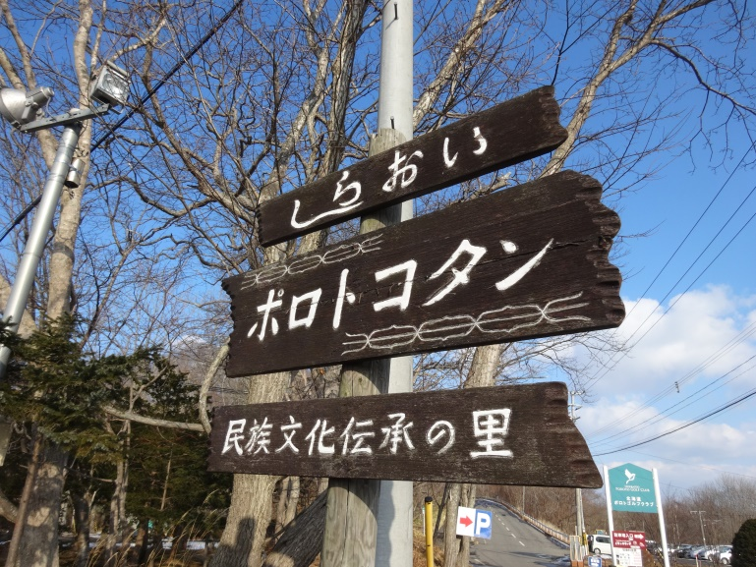

　写真：アイヌ民族博物館のある白老町のポロトコタン。2018年3月をもって休館となる

（撮影：笹孝明）

3-3、阿寒湖

3日目に訪れた阿寒湖では、アイヌコタンで民藝店を営む西田正男さんにアイヌ民族に関するお話を聞かせていただいた。西田さんご本人もアイヌ民族の子孫であり、ご自身の体験も踏まえた上で、これまでのアイヌコタンの歩みと将来を見据えたこれからの取り組みについてお話いただいた。

阿寒湖のアイヌコタンは、1956（昭和29）年、前田一歩園さんが阿寒湖畔の土地をアイヌの人びとに無償で貸したことをきっかけに生まれ、それから60年以上経過した現在においても、コタンに暮らす多くのアイヌ民族が民藝店を営み、シアターではアイヌ古式舞踊を披露することで、多くの方にアイヌ文化の素晴らしさを伝えている。現在は、プロジェクションマッピングを用いたイベントを検討されているなど、現代の流行に沿った取り組みも行われていらっしゃった。また観光向けの新商品を考える際には「アイヌ地域文化研究会」という組織でアイヌ民族の文化や価値観に沿っているかを検討した上で商品化を行うなど、観光と文化のバランスを取った上で、周辺地域と連携した文化の伝承が行われていた。（東京大学大学院　修士1年　笹孝明）

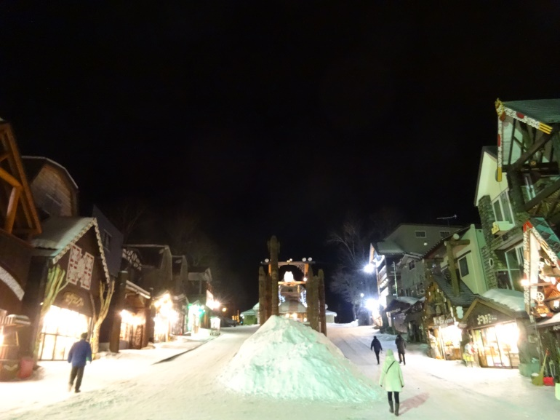

写真：阿寒湖のアイヌコタンの夜（撮影：笹孝明）

4、おわりに

　「アイヌ」という言葉は日本の義務教育を受けた方であれば誰しもが聞いたことがあるものである一方で、今日を生きる「アイヌ」にルーツのある人びとについては、社会的に着目されているとは言えない状況にある。本スタディツアーは、今を生きる人びとがアイヌ民族の文化をどのように伝承しているのか、という点に着目したものであった。4日間という期間ではあったが、先生方のオーガナイズの下、移動時間も含めて非常に有意義な時間を過ごすことができた。

　かつて、アイヌ文化は和人の同化政策によって廃れていった――時にこのような表現がなされることがあるが、今日において人びとが伝承しているものも、れっきとした文化であり、今日どのように伝承が行われているのかを学ぶことは、過去の出来事として完結させないという意味において、とても重要なことであると、スタディツアーに参加して改めて感じるに至った。

　末筆ではあるが、貴重な学びの機会を提供して下さった皆様に心から感謝し、今後も学習を繋げていきたいと思う。